Tým ISŠ je zpět ve hře o nejvyšší futsalovou soutěž
Příbram /FOTO/ – Futsalisté ISŠ Příbram se dvě kola před koncem sezony vrátili do hry o nejvyšší soutěž. Vedoucí Litoměřice totiž jen remizovaly, a tak po výhře ve šlágru kola ztrácejí Příbramští na lídra jen tři body.
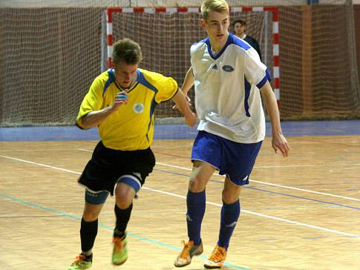

ISŠ Příbram - BOCA Chotěboř 6 : 5 (4:2)
„Mužstvo z Havlíčkova Brodu přijelo naladěno dobrými výsledky a v plném obsazení. Hosté pravidelně střídali dvě čtyřky, zatímco my jsme nastoupili téměř s juniorkou doplněnou zkušenými Holanem, P. Pilíkem a Hájkem," přiblížil sestavy obou celků příbramský trenér Jaroslav Černý.
Dravé mládí, podpořené výtečnými zákroky Holana, slavilo v první půli úspěch a ISŠ odskočila až na 4:1. Hosté snížili na 4:3, ale obrat nedokonali.
Příbramský celek vždy odskočil na rozdíl dvou gólů, aby hosté vzápětí snížili. Tři minuty před koncem sáhla Chotěboř k power-play, při níž nejprve inkasovala a půl minuty před koncem pak i upravila na konečných 6:5.
„Za zmínku stojí obdivuhodný výkon Pavla Pilíka, který odehrál celý zápas ve vysokém nasazení a bez střídání. I tentokrát dobře kombinující hosté několikrát povozili na kolotoči naše juniory, kteří si zvykají na rychlé změny ve hře, na abnormálně rychlé přepínání do obranné fáze, na dovolenou hru a clonění tělem, na rychlé a úspěšné řešení brejkových situací. Každý takovýto zápas dospělých je pro ně velkou zkušeností," dodal Černý.
Branky: Laňka 3, P. Pilík, Hájek, Květ.
ISŠ: Holan – P. Pilík, Ric, Bouček, Jandera, Hájek, Laňka, Květ.

